QUESTÃO

O desenho abaixo representa um sólido.

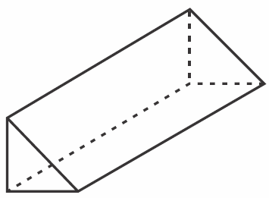

Uma possível planificação desse sólido é:

- 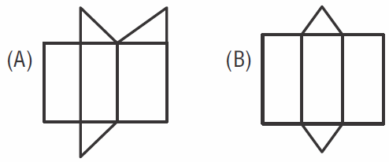
- 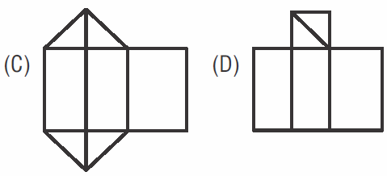

GABARITO: B

